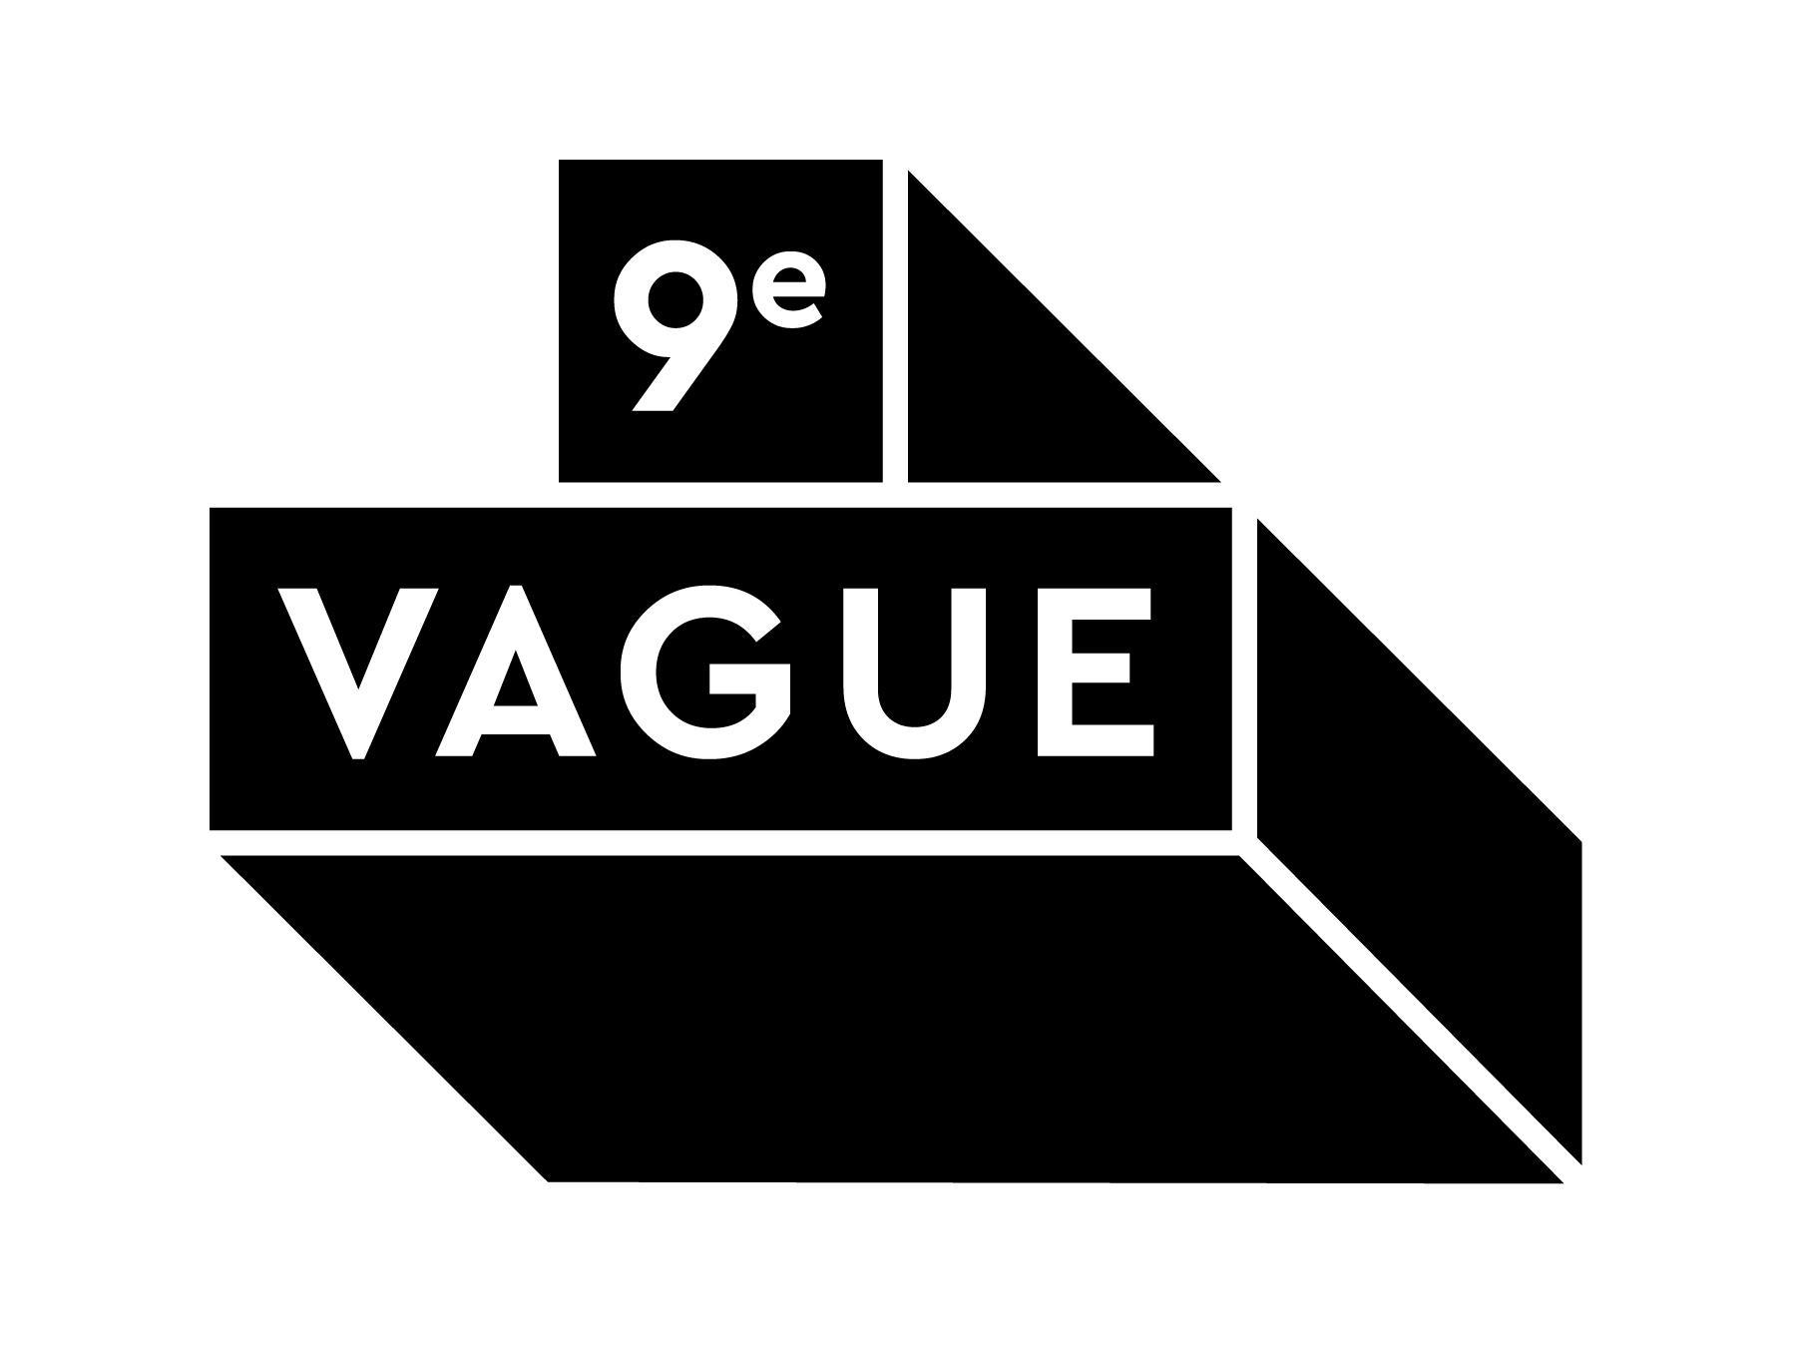
Veranda
Récipiendaire de la Bourse de prestation pour groupe international de l’IBMA 2026 (IBMA International Band Performance Grant) incluant une performance au mythique Grand Ole Opry!
Nashville via Montréal, juin 2026 – L’International Bluegrass Music Association (IBMA) est fière d’annoncer que le groupe québécois Veranda est le récipiendaire de la Bourse de prestation pour groupe international de l’IBMA 2026 (IBMA International Band Performance Grant). Le prix inclut une performance au mythique Grand Old Opry de Nashville qui aura lieu en 2027. La date sera annoncée sous peu.
La Bourse de prestation pour groupe international de l’IBMA est remise chaque année à un groupe non américain qui souhaite développer sa présence sur le marché des États-Unis. À titre de lauréat 2026, Veranda se rendra aux États-Unis pour se produire dans le cadre de l’IBMA World of Bluegrass®, qui se tiendra du 20 au 24 octobre 2026. Le duo entreprendra également une tournée estivale américaine en 2027, faisant découvrir à travers le pays son univers musical distinctif, à la croisée des genres, tout en mettant en lumière l’évolution mondiale du bluegrass.
Veranda est le duo formé de l’autrice-compositrice-interprète et comédienne Catherine-Audrey Lachapelle et du multi-instrumentiste Léandre Joly-Pelletier. Leur musique marie tradition et innovation grâce à de riches harmonies, des mélodies empreintes d’émotion et un équilibre naturel entre simplicité et virtuosité. Du bluegrass aux accents high lonesome et de la country entraînante aux ballades folk délicates inspirées des traditions québécoises, Veranda apporte une touche contemporaine à une musique profondément enracinée.
Au cours des dernières années, Veranda a multiplié les tournées au Canada et en Europe, présentant plus de 250 spectacles dans les festivals et salles de spectacles tout en bâtissant une solide réputation grâce à ses performances bilingues captivantes. Interprétant des compositions originales en français et en anglais, le duo propose une vision actuelle du bluegrass qui rejoint un large éventail de publics.
« Pour une cinquième année consécutive, l’IBMA est fière de souligner l’excellence d’un groupe international grâce à la Bourse de prestation pour groupe international », a déclaré Paul Schiminger, directeur général par intérim de l’IBMA. « Encore une fois, notre comité de sélection a dû faire un choix difficile parmi plus de 30 candidatures exceptionnelles. Nous sommes ravis d’accueillir Veranda à Chattanooga dans le cadre de l’édition 2026 de l’IBMA World of Bluegrass®. Les amateurs seront sans aucun doute séduits par leur bluegrass francophone original et leur remarquable virtuosité! »
Lancé en 2022, le programme de bourse de prestation pour groupes internationaux de l’IBMA (IBMA International Band Performance Grant) a été créé afin de renforcer les liens avec la communauté bluegrass internationale en soutenant des groupes d’exception provenant de l’extérieur des États-Unis. Chaque année, un groupe est sélectionné pour se produire dans le cadre du World of Bluegrass® de l’IBMA et reçoit un soutien pour effectuer une tournée américaine l’été suivant, lui permettant ainsi d’accroître son rayonnement à l’échelle internationale.
Une nouvelle initiative de dons jumelés contribue aujourd’hui à assurer l’avenir du programme. Grâce à l’engagement généreux de Paul et Alys Schiminger, tous les dons seront égalés jusqu’à concurrence de 10 000 $ US afin de soutenir les groupes internationaux participant au World of Bluegrass® de l’IBMA et à leurs activités de tournée aux États-Unis.
L’objectif du programme est de mettre en place un financement durable qui permettra d’appuyer les groupes internationaux pour de nombreuses années à venir. L’appui de la communauté rend cela possible en offrant une aide aux déplacements pour le World of Bluegrass®, un soutien financier pour les tournées ainsi qu’un accès à des services de visas à tarif réduit. L’IBMA invite les amateurs de musique à contribuer, que ce soit par un don de 50 $, 75 $, 100 $ ou de tout autre montant, afin de soutenir le « I » d’IBMA — pour International.

